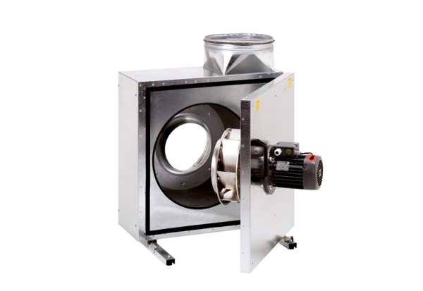Hangszigetelt elszívódoboz EKR 31-2Csomagolási egység: 1 darabVálaszték: C
Termékszám: 0080.0884Gyártó: MAICO

